Klimalog Schumacherstr. 49 3. OG

# Übersicht

Zeitraum der Messung 15.04.2015 - 25.09.2015.  
Anzahl der Messsensoren: 3.  
Anzahl der bisher erfassten Temperaturdatenpunkte: 369470.

Exemplarische Tagesdaten werden dargestellt für den 06.07.2015.

## Vollständige Temperaturkurve aller Messpunkte

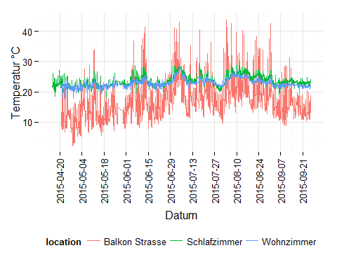

## Verlauf der offiziellen mittleren Aussentemperatur / Tag

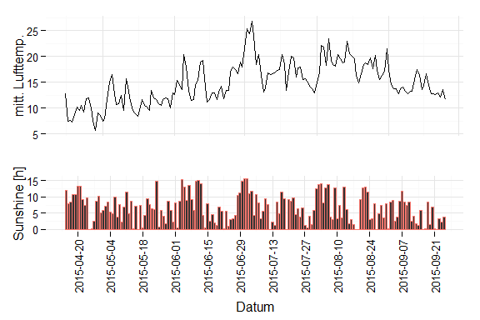

## Exemplarischer Temperaturverlauf Schlafzimmer [06.07.2015]

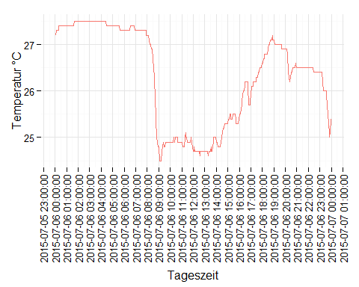

## Anteil Zimmertemperatur (Schlafzimmer) über 26°C ab Monat Juni

Scale for 'x' is already present. Adding another scale for 'x', which will replace the existing scale.

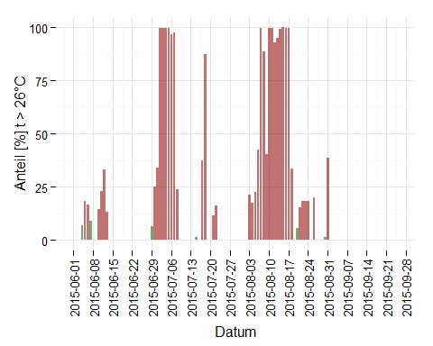

## Zusammenhang mittlere Ausentemperatur, Sonnernstunden , Anteil t > 26.0 °C

